PRESSEINFORMATION
Wolfurt, am 04.06.2020

Sintereisen im Stanzwerkzeugbau – die starke Alternative

Neben den klassischen Materialien für Gleitführungen wie Stahl und Bronze gilt seit längerem das Sintereisen als starke Alternative im Stanzwerkzeugbau. Dank seiner Porosität eignet es sich optimal für den Einsatz als Gleitlager. Zudem bietet es einen hohen Widerstand gegen Verschleiß und besitzt sehr gute Notlaufeigenschaften.

Aufbau und Eigenschaften von Gleitführungen aus Sintereisen

Das Sintereisen gehört zu einem der ältesten Produkte der Pulvermetallurgie. Bei seiner Herstellung werden zunächst Metallpulver in genau definierter Zusammensetzung und Korngröße unter hohem Druck in Form gepresst. Daraus entsteht der sogenannte „Grünling“. Beim anschließenden Sintern wird der Grünling unterhalb der Schmelztemperatur verdichtet und ausgehärtet. Das Werkstück erhält bei diesem Vorgang die erforderliche Porosität und Festigkeit. Um eine hohe Maßhaltigkeit der Gleitführungselemente zu garantieren, wird zum Schluss noch ein Feinschliff durchgeführt.
Dank der Porosität des Materials haben Gleitführungen aus Sintereisen einen wesentlichen Vorteil gegenüber den massiven Gleitlagern, da sich das Öl in den Poren sammelt und diese somit als Öl-Depot dienen. Kombiniert mit dem Festschmierstoff MoS2 in der Sinterschicht werden optimale Gleiteigenschaften erzielt.

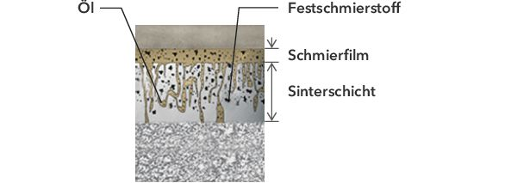
Bildquelle: Meusburger, Veröffentlichung honorarfrei
Bildunterschrift: Aufbau der Sinterschicht

Aufgrund der Reibung tritt das Öl an die Gleitoberfläche und durch die Kapillarwirkung zieht es sich bei Stillstand wieder in die Sinterschicht zurück. Zudem zeichnen sich die Gleitführungen aus Sintereisen durch hohen Widerstand gegen Verschleiß sowie sehr gute Notlaufeigenschaften ohne zusätzliches Schmieren aus.

Gleitführungselemente aus Sintereisen bei Meusburger

Führungsbuchsen
Bei den Buchsen dient der Stahl 1.0503 mit 50 HRC als Trägermaterial für die Sinterschicht. Durch eine optimale Diffusionszone zwischen der Sinterschicht und dem Stahlmantel wird eine untrennbare Molekularverbindung garantiert. Führungsbuchsen werden in Stanzwerkzeugen mit Hubgeschwindigkeiten von ca. 50 m/min und beim Auftreten von mittleren Querkräften eingesetzt. Die Buchsen sind mit Bund (E 5122) in den Durchmessern 20 bis 63 mm sowie zum Einkleben (E 5152) in den Durchmessern 12 bis 40 mm erhältlich. Zur Nachschmierung eignet sich das vollsynthetische Hochleistungsöl VLS 250.

Flachführungsleisten
Speziell im Transfer- und Großwerkzeugbau werden Flachführungsleisten aus Stahl mit Sintergleitfläche verwendet. Sie erlauben höchste Flächenpressungen und maximale Gleitgeschwindigkeiten. Die Leisten E 6110 SIN können einfach nach Bedarf abgelängt und bearbeitet werden.

Die Führungsbuchsen sowie Flachführungsleisten sind bei Meusburger wie gewohnt ab Lager lieferbar.

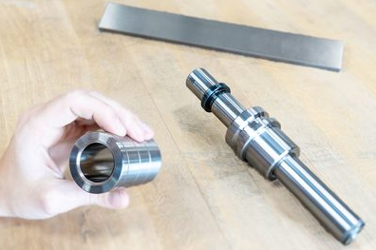
Bildquelle: Meusburger, Veröffentlichung honorarfrei
Bildunterschrift: Führungselemente aus Sintereisen bei Meusburger

Meusburger – Wir setzen Standards.

Das Unternehmen Meusburger ist Marktführer im Bereich hochpräziser Normalien. Weltweit nutzen Kunden die Vorteile der Standardisierung und profitieren von über 55 Jahren Erfahrung in der Bearbeitung von Stahl. Das Produktportfolio reicht von hochpräzisen Normalien und ausgesuchten Produkten für den Werkstattbedarf über Heißkanal- und Regeltechnik bis hin zur Wissensmanagement-Methode WBI und zu Lösungen für eine effiziente Unternehmenssteuerung im Bereich ERP/PPS-Software. Dies alles macht Meusburger zum zuverlässigen und globalen Partner für den Werkzeug-, Formen- und Maschinenbau.

Pressekontakt

Meusburger Georg GmbH & Co KG
Kommunikation / Pressearbeit
Tel.: +43 5574 6706-0
E-Mail: presse@meusburger.com
www.meusburger.com

